3. Specific Requirements
3.1 Functional Requirements
REQ-01 :
Hệ thống phải hiển thị danh sách sản phẩm hoàn tất tải và phản hồi thông báo kết quả đặt hàng (thành công hoặc lỗi) tới giao diện người dùng trong thời gian tối đa là 1 sec tính từ thời điểm người dùng bấm nút đặt hàng
Đặc tả Use Case: "Đặt hàng"
Mục | Nội dung
Tên Use Case | Đặt hàng
Actor | Khách hàng (chính), Nhân viên xử lý đơn
Tiền điều kiện | Khách hàng đã ở màn hình danh sách sản phẩm; kho còn ít nhất 1 sản phẩm hiển thị.
Luồng chính | 1. Khách hàng xem danh sách sản phẩm.  2. Khách hàng chọn 1 sản phẩm và nhập số lượng.  3. Khách hàng xác nhận đặt hàng.  4. Hệ thống kiểm tra số lượng hợp lệ và tạo đơn hàng ở trạng thái "Chờ xử lý".  5. Hệ thống hiển thị thông báo đặt hàng thành công.
Luồng ngoại lệ | 4a. Nếu số lượng nhập không hợp lệ (rỗng, $≤0$), hệ thống hiển thị thông báo lỗi và không tạo đơn.
Hậu điều kiện | Đơn hàng mới xuất hiện trong danh sách chờ xử lý của Nhân viên xử lý đơn, người này xem và xác nhận đơn.
3.2 Giao diện người dùng
Bảng ánh xạ Use Case sang UI Element
Use Case | UI Element tương ứng | Mô tả hành vi
1. Xem danh sách sản phẩm | Product List | Hiển thị tên sản phẩm, đơn giá.
2. Chọn sản phẩm & nhập số lượng | Checkbox / Radio Button, Quantity Input | Cho phép chọn sản phẩm mua và nhập số lượng tương ứng.
3. Xác nhận đặt hàng | Confirm Button | Nút bấm để gửi yêu cầu đặt hàng lên hệ thống.
4 & 5 / 4a. Phản hồi kết quả | Feedback Container | Khu vực hiển thị thông báo thành công (màu xanh) hoặc thông báo lỗi (màu đỏ) ngay lập tức.

Wirefram:
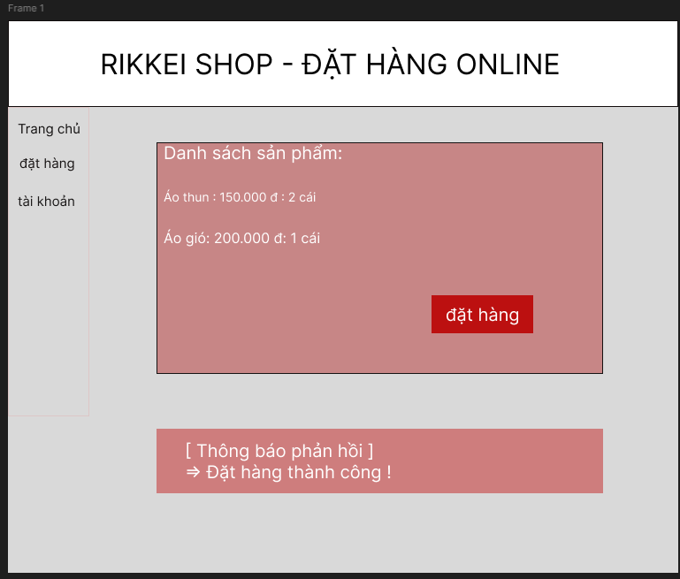

4. Yêu cầu cơ sở dữ liệu
4.1 Rà soát, phát hiện và sửa lỗi chuẩn hóa (1NF) ở bảng dữ liệu nháp
- Lỗi phát hiện: Bảng dữ liệu nháp ban đầu chứa các cột lặp nhóm (productName1, productName2,...). Điều này vi phạm nghiêm trọng Dạng chuẩn 1 (1NF) do thuộc tính chứa giá trị lặp/đa trị trong cùng một hàng và gây lãng phí ô trống (như productName2 bị bỏ trống ở ORD-02).
- Cách khắc phục (Chuẩn hóa lên 3NF): Tách bảng đơn hàng thành 2 thực thể riêng biệt là ORDER và ORDER_ITEM (hoặc bảng trung gian kết nối ORDER và PRODUCT), qua đó loại bỏ hoàn toàn các cột thừa, hỗ trợ linh hoạt đơn hàng có 1 hoặc nhiều sản phẩm với số lượng khác nhau mà không làm thay đổi cấu trúc bảng.

4.2
